Tarefa 8.1
Manipulación de ficheiros de texto dende a shell de GNU/Linux
Nome d@ alumn@ | Carlos López Frieiro
Grupo | 1º DAW Ordinario

Indicacións de entrega
Unha vez desenvolto o script, enviarase vía esta plataforma, no xeito establecido para tal fin. O arquivo nomearase seguindo estas pautas:
tarefa8.1.pdf
CALQUERA TAREFA QUE NON CUMPRA AS INDICACIÓNS DE NOMENCLATURA E FORMATO ANTERIORES CONSIDERARASE COMA NON ENTREGADA.

Enunciado
Partindo do ficheiro anexo empregados.csv, resolve as seguintes cuestións empregando unha única orde en cada caso:
- Extrae, exactamente, as columnas de Nome, Apelido1, Apelido2 e Salario. (0,25 puntos)
cut -d ',' -f 1,2,3,7 empregados.csv

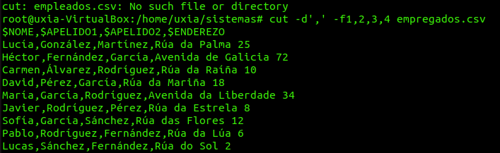
- Extrae todos os datos, pero separado os campos con punto e coma ‘;’. (0,25 puntos)
awk -F ',' '{print $1 ";" $2 ";" $3 ";" $4 ";" $5 ";" $6 ";" $7 ";" $8 ";" $9}' empregados.csv

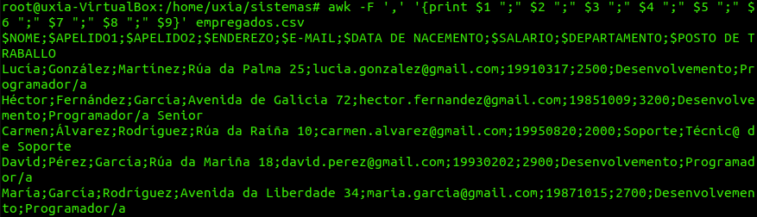
- Extrae todos os datos, ordeando por salario de menor a maior. (0,5 puntos)
sort -t ',' -k 8n empregados.csv

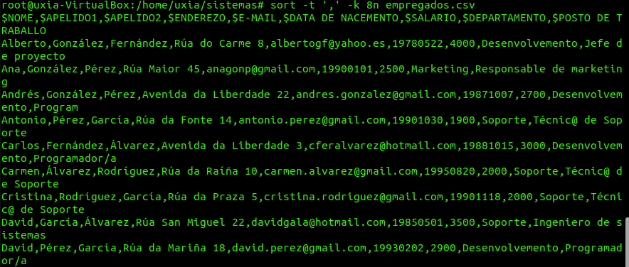
- Extrae todos os datos d@s empregad@s cos 5 salarios máis altos. (0,5 puntos)
sort -t ',' -k 8nr empregados.csv | head -n 5

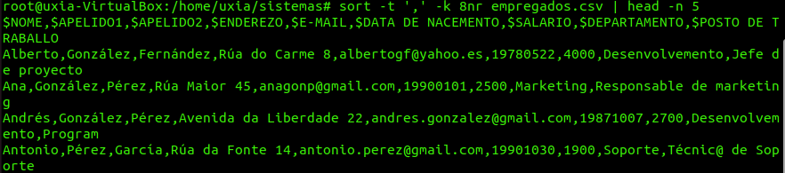
- Extrae todos os datos d@s 8 empregad@s máis novas. (0,5 puntos)
sort -t ',' -k 6n empregados.csv | head -n 8

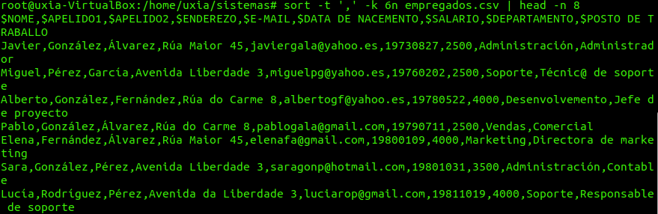
- Extrae os e-mails numerando as liñas. (0,5 puntos)
awk -F ',' '{print NR ": " $5}' empregados.csv

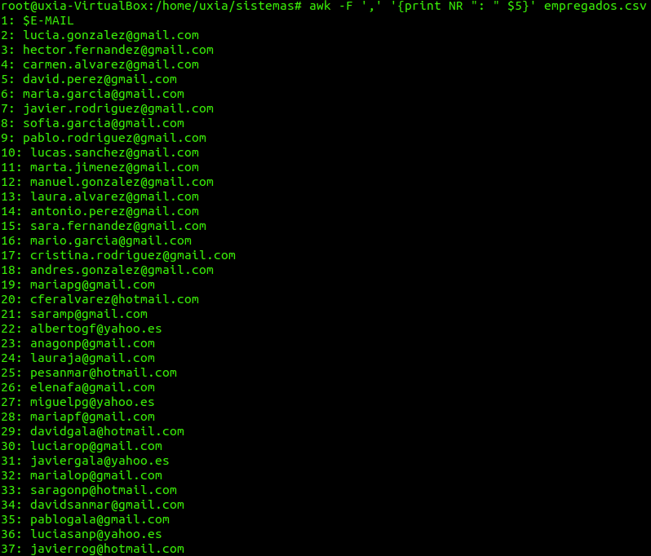
- Conta cant@s empregad@s hai. (0,5 puntos)
wc -l empregados.csv

- Reempraza os valores do departamento ‘Vendas’ por ‘Adquisicións. (0,5 puntos)
sed 's/Vendas/Adquisicións/g' empregados.csv

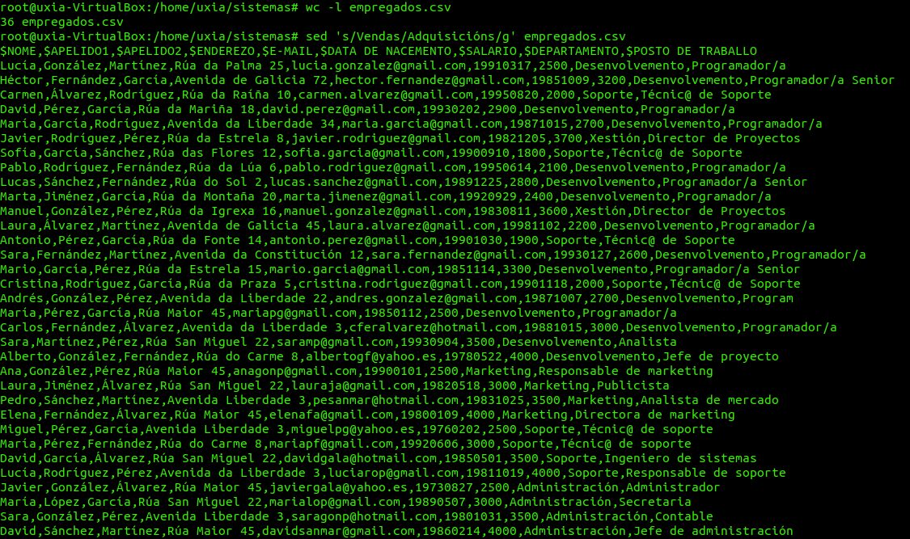
- Obtén as dúas últimas columnas (pero asumindo que non sabemos de antemán cantas columnas ten o ficheiro). (0,75 puntos)
awk -F ',' '{print $(NF-1) "," $NF}' empregados.csv

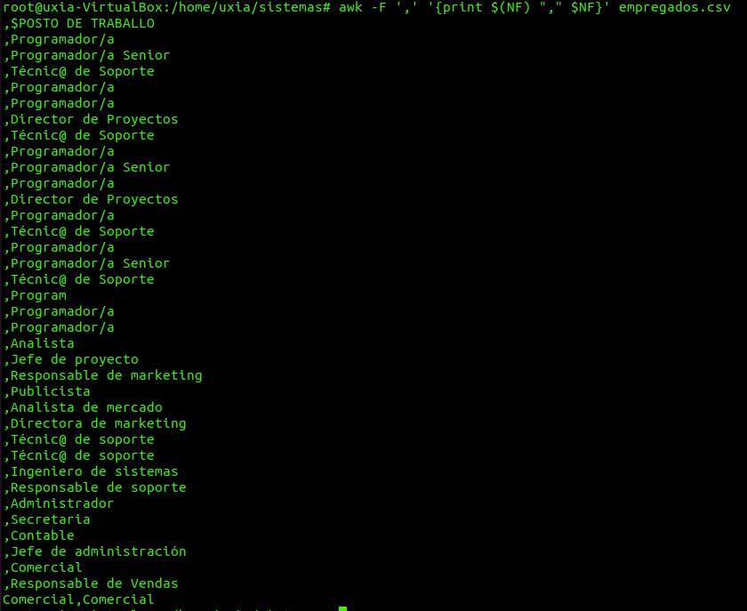

- Extrae só os datos d@s empregad@s do departamento de ‘Desenvolvemento’. (0,75 puntos)
grep 'Desenvolvemento' empregados.csv

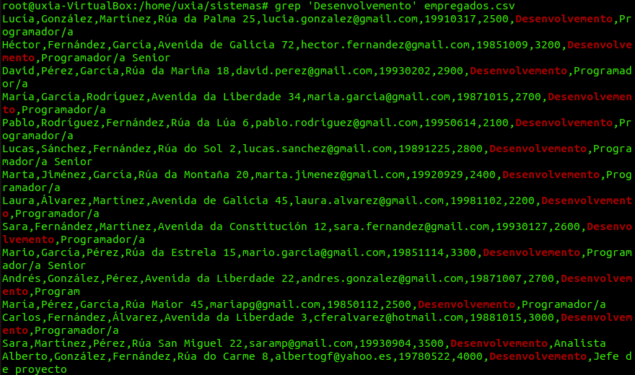
- Extrae os valores únicos dos distintos nomes de empregad@. (1 punto)
cut -d ',' -f 1 empregados.csv | sort | uniq

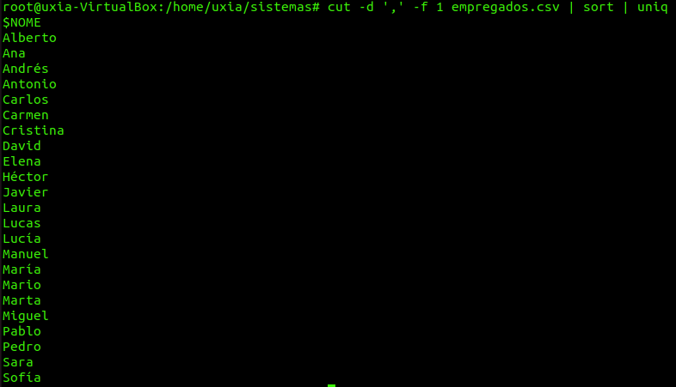
- Extrae todos os enderezos reemprazando os espazos ‘ ‘ por guións baixos ‘_’. (1 punto)
awk -F ',' '{gsub(" ", "_", $4); print}' empregados.csv

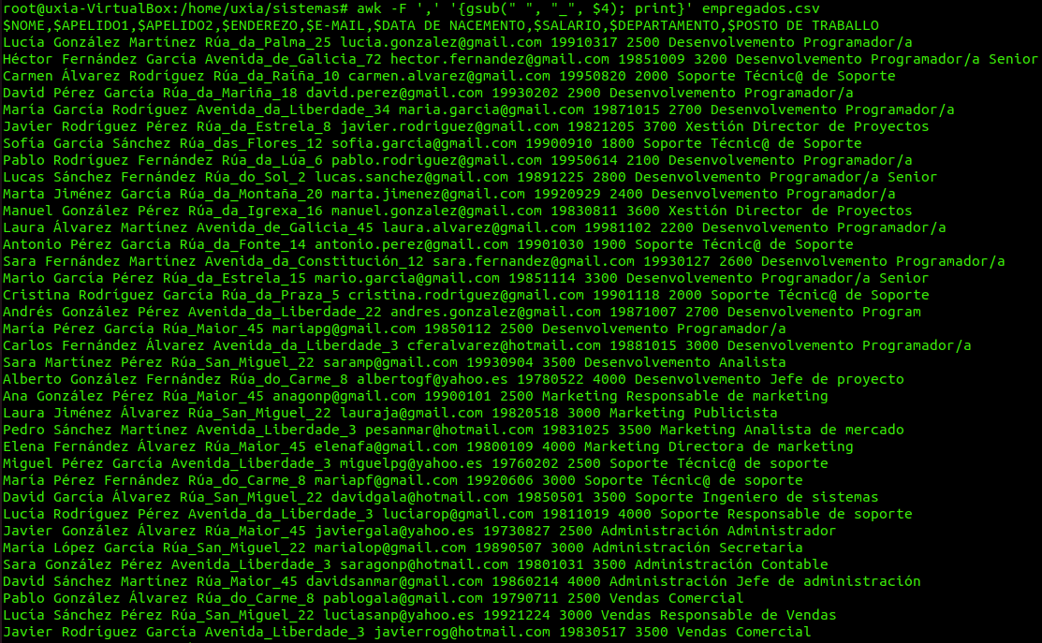
- Extrae a columna de datas de nacemento e conta o número de empregad@s que naceron cada mes. (1 punto)
cut -d ',' -f 6 empregados.csv | cut -c 5-6 | sort | uniq -c

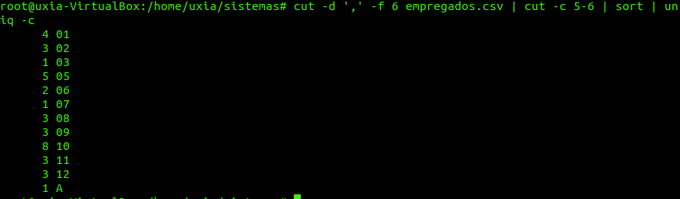
- Extrae os nomes, apelidos e e-mail d@s empregad@s que usen contas de GMail. (1 punto)
grep '@gmail.com' empregados.csv | cut -d ',' -f 1,2,5

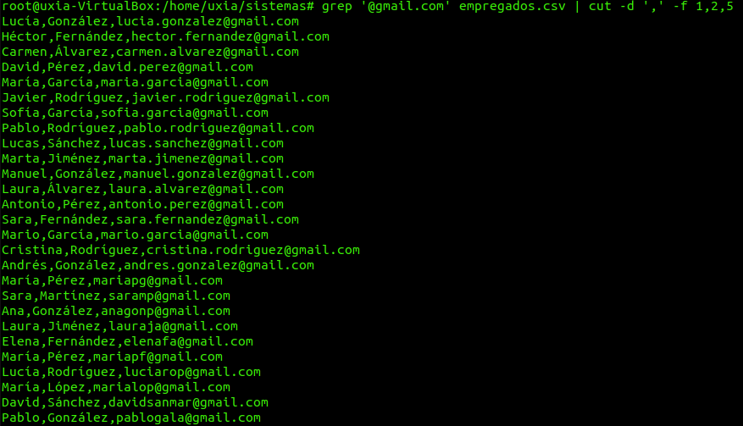
- Obtén a listaxe dos salarios únicos d@s de ‘Marketing’ que cobran un salario de 3000 € ou máis. (1 punto)
grep 'Marketing' empregados.csv | awk -F ',' '$7 >= 3000 {print $7}' | sort -u

